Đề thi môn Toán có tính phân loại cao
GD&TĐ - Kết thúc giờ thi môn Toán, các thí sinh rời trường thi với nhận định: Đề thi Toán năm nay bám sát chương trình học, tính phân loại cao. (Xem đề thi và gợi ý lời giải TẠI ĐÂY)

1 / 5





Thí sinh rời điểm thi tại Trường ĐH Bách khoa Hà Nội
Hà Nội: Đề thi trải rộng ở nhiều kiến thức
Kết thúc bài thi môn Toán sáng nay, nhiều thí sinh ở Hà Nội đánh giá đề thi có sự phân hóa rõ ràng.
Nguyễn Thu Hiền - Thí sinh dự thi tại cụm thi Đại học Bách khoa - cho biết: Đề Toán năm nay lạ hơn so với mọi năm, trải rộng ở tất cả các kiến thức, từ số phức, logarit, đồ thị hàm số, tích phân, giải phương trình, hình học không gian.
Điều này đòi hỏi học sinh phải học đều mới có thể đạt được điểm tối đa. Tuy nhiên đề bài lại có những câu dễ đủ để các bạn không học khối A có thể làm được bài đủ để đỗ tốt nghiệp.
Còn Trần Quang Anh - trường THPT Việt Đức - nhận định: Nếu ôn thi cơ bản, học sinh sẽ dễ dàng đạt từ 5 đến 6 điểm. Với học sinh khá có thể đạt 7 đến 8 điểm. Còn những bạn học chuyên về khối A và thật giỏi môn Toán mới có thể đạt điểm tuyệt đối. Đề thi có câu hình học hỏi về lăng trụ khiến các em bất ngờ, phần lớn bỏ qua câu hỏi này.
Nhiều học sinh khác cũng cho biết: Hai câu 9 và 10 của phần giải phương trình và tìm giá trị ẩn số là khó nhất và đủ sức phân loại thí sinh, đây là 2 câu có thể là là điểm mấu chốt để các trường Đại học xét tuyển và lựa chọn những thí sinh xuất sắc nhất. (Việt Cường)

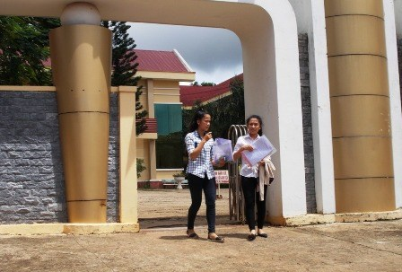
1 / 5
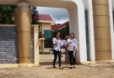



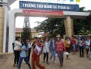
10.30 sáng, cổng trường rất ít thí sinh đi ra
Gia Lai: Thí sinh tận dụng thời gian làm bài thi
Tại điểm thi Trường CĐ Sư phạm Gia Lai và điểm thi Trường Chính trị tỉnh, gần cuối giờ, rải rác một số thi sinh ra sớm khi làm được từ 40 đến 70% đề thi.
Thí sinh Đặng Vũ Đức - Trường THPT Chu Văn An, huyện Krông Pa dự khối D - cho biết: Môn Toán hôm nay đề khó đạt điểm cao. Mặc dù ôn thi kỹ nhưng em làm được 7 câu. Những câu còn lại em không đủ thời gian để làm .
Trong tâm trạng thoải mái, thí sinh Tô Hoàng Định (Trường Anh Hùng Núp, huyện Kbang) chia sẻ: Em xác định từ trước, môn Toán không phải sở trường nên em dành thời gian ôn kỹ. Em làm được 6 câu mà đề ra sát với sách giáo khoa nhất, những câu còn lại em vẫn chưa hoàn thành. Mục tiêu đề của em với môn Toán như vậy là đã đạt, các môn sau em sẽ cố gắng hơn.
Môn thi sáng nay, cụm thi do Trường ĐH Nông Lâm TP Hồ Chí Minh chủ trì có 7.546/7.617 thí sinh, đạt tỷ lệ 99.07%. Theo Thư ký hội đồng thi, sáng nay tại cụm thi của trường ĐH Nông Lâm TP Hồ Chí Minh có một thí sinh bị gãy tay phải bó bột, song em này sẽ cố gắng tự làm bài thi. (Nguyễn Dũng)
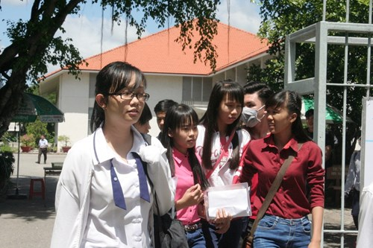
Thí sinh ra về sau khi thi xong môn Toán
ĐBSCL: Tỷ lệ thí sinh dự thi cao
Theo thông tin từ các cụm thi ở khu vực ĐBSCL, số thí sinh dự thi môn Toán sáng nay đạt tỷ lệ cao, có nơi tỷ lệ thí sinh dự thi hơn 99%.
Cụm thi ĐH An Giang, môn Toán có 12.720 thí sinh đăng ký dự thi, số thí sinh dự thi là 12.627 (tỷ lệ 99,27%). Có 1 thí sinh tại điểm thi Khu A, Trường ĐH An Giang bị đình chỉ thi vì vi phạm quy chế.
Cụm thi Sở GD&ĐT TP Cần Thơ có 3.622 thí sinh đăng ký dự thi, số thí sinh dự thi là 3.594 (tỷ lệ 99,23%), vắng 28 thí sinh.
Cụm thi Trường ĐH Cần Thơ môn Toán có 5.809 thí sinh dự thi (tỷ lệ 98,24%), vắng 104 thí sinh.
Cụm thi Sở GD&ĐT Kiên Giang, thí sinh đăng ký dự thi 4.545, buổi thi môn Toán vắng 49 thí sinh. Trong đó có 1 thí sinh miễn thi (khuyết tật), và 22 thí sinh tự do. Cụm thi ĐH (do Trường ĐH Kiên Giang chủ trì) vắng 39 thí sinh.
Cụm thi Sở GD&ĐT Đồng Tháp, có 2.790 thí sinh đăng ký dự thi, số thí sinh dự thi sáng nay là 2.751 (tỷ lệ 98,6%), vắng 39 thí sinh.
Cụm thi Trường ĐH Đồng Tháp có 8.308 thí sinh đăng ký dự thi, buổi thi môn Toán có 8.269 thí sinh dự thi (tỷ lệ 99,53%). (Quốc Ngữ)
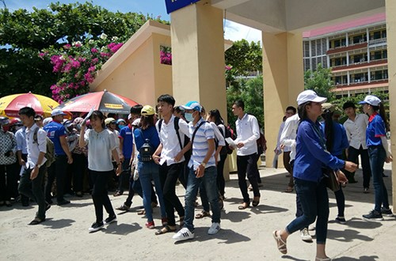
1 / 3

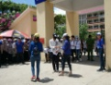

Thí sinh rời khỏi trường thi trong tâm trạng vẫn lo lắng bài thi của mình không đạt điểm cao

Quảng Bình: Thí sinh mong đạt được 5 điểm
Theo thống kê của Sở GD&ĐT tỉnh, buổi thi đầu tiên vắng 21 thí sinh trong đó có 14 thí sinh vắng không rõ lý do, 1 thí sinh miễn thi, 2 thí sinh đang thực hiện nghĩa vụ quân sự, 2 thí bị tai nạn trước ngày thi, 1 thí sinh bị ốm và 1 thí sinh không đủ điều kiện thi
Ghi nhận của PV, nhiều thí sinh tham dự kỳ thi cho rằng đề thi môn Toán khó, nhiều em chỉ làm được từ khoảng 60-70% đề.
Thí sinh Từ Thị Vân Anh (đến từ trường THPT Quảng Ninh) rời phòng thi khi mới hết 2/3 thời gian. Em nhận định đề thi môn Toán năm nay khó nhất ở hai câu cuối.
Còn thí sinh Phan Linh Trà chia sẻ: "Em đang nghiên cứu để làm thì hết giờ. Em làm xong 80% đề thi, nhưng chắc chắn đúng bao nhiêu thì em chưa biết được" !
Trong buổi sáng nay, thời tiết ở Quảng Bình nắng nóng nên ảnh hưởng không ít đến các thí sinh dự thi. Bên ngoài các điểm thi, nhiều bậc phụ huynh phải “đội nắng” đứng thấp thỏm chờ đón con mình cũng lo âu không kém các thí sinh đang làm bài. (Vĩnh Quý)

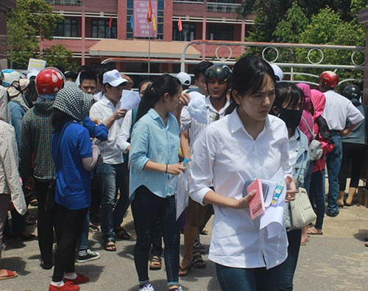
Thí sinh rời trường thi

Quảng Trị: Đề thi khó với học sinh học lực trung bình
Kết thúc 180 phút, hầu hết các thí sinh tại các điểm thi thuộc cụm thi 38 tại Quảng Trị mới rời phòng thi. Các thí sinh cũng nhận định đề thi môn Toán năm nay khó.
Ghi nhận tại các điểm thi tại Phân hiệu Đại học Huế, Trường THPT Chuyên Lê Quý Đôn, dù hết thời gian làm bài nhưng các thí sinh vẫn chưa rời trường thi.
Lực lượng an ninh, đội tình nguyện tiếp sức mùa thi cũng nhiệt tình hướng dẫn cho thí sinh về điểm thi, phòng thi để các em vào trường theo đúng thời gian quy định. (Vĩnh Quý)

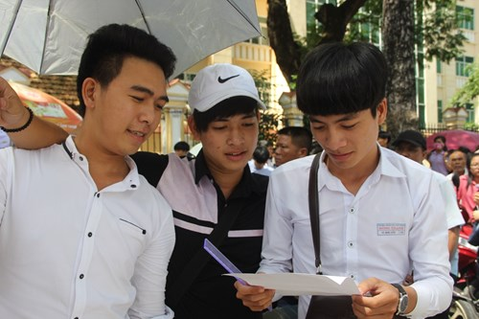

Bạc Liêu: Thí sinh làm được khoảng 70% đề thi
Theo chia sẻ của một số thí sinh, đề Toán năm nay không khó hơn mọi năm. Nhiều em cho biết đã làm được 70% đề thi.
Tỉnh Bạc Liêu có 2 cụm thi, với khoảng 4.341 thí sinh đăng ký dự thi môn Toán, được bố trí 5 điểm thi vừa xét tốt nghiệp vừa xét tuyển ĐH, CĐ và 3 điểm thi xét tốt nghiệp.
Là một trong những thí sinh thi môn Toán ra sớm, em Nguyễn Quang Tường (học sinh Trường THPT Bạc Liêu) nhận xét: Đề Toán dễ hơn năm ngoái gồm 10 câu, trong đó có 2 câu hình học. Mặc dù dung lượng đề dài nhưng em làm được khoảng 70% nội dung.
Còn thí sinh Bích Ngân (học sinh Trường THPT chuyên Bạc Liêu) trao đổi: Đề Toán năm nay khá hay, có tính phân loại cao. Mặc dù chưa hội ý kịp với những bạn cùng trường, nhưng câu cuối khá “hóc búa”, bản thân em làm được 80% đề thi.
Không khí trong phòng thi với các sĩ tử hết sức tập trung làm bài và nghiêm túc. Hầu hết các thí sinh sau khi nộp bài bước ra về đều có chung tâm trạng thoải mái phấn khởi. Đó là bước khởi đầu tốt đẹp trong suốt kì thi của các em.(Quốc Ngữ)
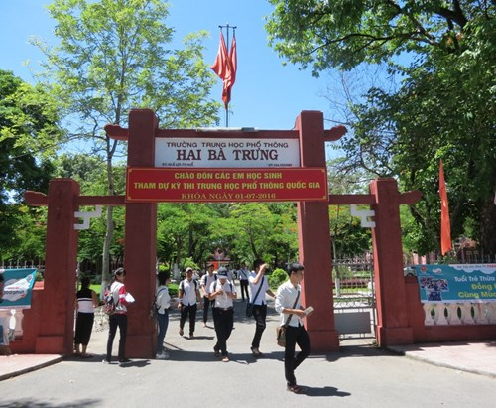
1 / 7
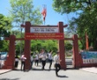






Thí sinh sau khi kết thúc môn Toán tại Hội đồng thi trường THPT Hai Bà Trưng (TP Huế)
Thừa Thiên - Huế: Thí sinh tự tin đề thi vừa sức

Còn khoảng 30 phút mới hết giờ làm bài nhưng nhiều thí sinh tại cụm thi 39 do ĐH Huế chủ trì đã nộp bài rời phòng thi. Theo đánh giá của nhiều thí sinh, đề thi môn Toán năm 2016 vừa sức.
Em Nguyễn Huy Toàn - điểm thi trường THPT Hai Bà Trưng (TP Huế) chia sẻ: “Đề thi môn Toán năm nay không quá khó, thí sinh có thể dễ dàng đạt điểm 6, điểm 7. Theo em, đề thi năm nay không khó, em làm được 60%. Em chỉ làm cho đủ điểm thi tốt nghiệp nên ra sớm”.
Trong lúc đó, nhiều thí sinh tại Hội đồng thi trường ĐH Y Dược Huế lại cho rằng đề Toán năm nay có tính phân hóa cao. Thí sinh Cao Thị Kiều Trang cho biết: Những bạn thi tốt nghiệp thì chắc chắn làm được 60-70%, còn những câu cuối hơi khó nhằm phân hóa thí sinh, những câu đó dành cho thí sinh thi đại học. Bản thân em học khá chắc môn Toán nên em cũng khá tự tin về bài làm của mình.
PGS.TS Lê Văn Anh - Phó Giám đốc Đại học Huế, Phó Chủ tịch Thường trực Hội đồng Cụm thi 39 - nhận định: Cách tổ chức thi mới của Bộ GD&ĐT đã tạo điều kiện thuận lợi cho phụ huynh và thí sinh khi giảm tải được áp lực và kinh phí. (Minh Ngọc)
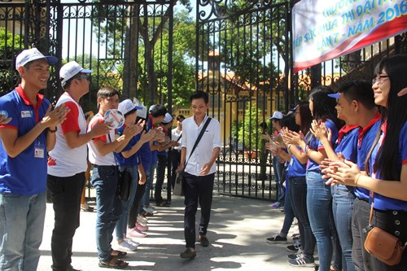
1 / 5






TP HCM: Thí sinh dự đoán điểm thi
Kết thúc môn thi Toán, rất nhiều thí sinh chia sẻ về những dự đoán số điểm của mình.
Trà My - học sinh Trường THPT Võ Văn Tần (Long An) là một trong hai thí sinh rời phong thi sớm nhất tại điểm thi Trường ĐH Sài Gòn.
Em cho biết làm bài được khoảng 6-7 điểm, đề có những câu hình học hơi khó nên không chắc về số điểm. Dự kiến My sẽ thi và xét tuyển vào Trường ĐH Nông Lâm TPHCM.

Theo Trần Văn Gôm - học sinh THCS-THPT Nguyễn Quý (Long An): Em làm khoảng 8 điểm, em dự định nộp hồ sơ vào Trường ĐH Sư phạm TP HCM. Đề có tính phân hóa cao, học sinh giỏi, xuất sắc mới có thể đạt điểm 9-10.
Trong khi đó, em Thanh Tú, học sinh Trường THPT Nguyễn Hữu Trang (TPHCM) chia sẻ em làm được khoảng 7-8 điểm, đề phân hóa rất cao, so với năm ngoái em thấy đề khó hơn.
Ghi nhận tại điểm thi Trường ĐH Sài Gòn, các phụ huynh có mặt từ rất sớm để đón con. Các sinh viên tiếp sức mùa thi hỗ trợ phụ huynh rất nhiệt tình như giữ xe hộ, chia những suất cơm miễn phí cho phụ huynh và thí sinh. (Phan Nga)
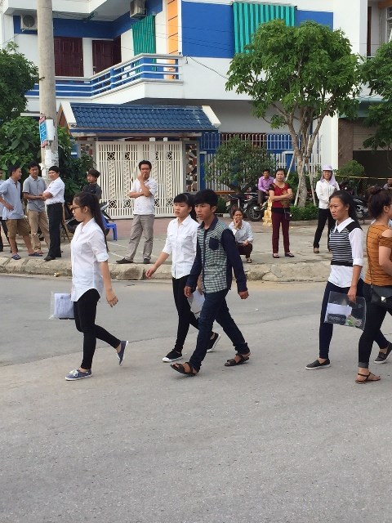
1 / 5
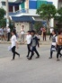

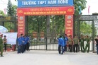


Buổi thi đầu tiên nên các thí sinh vào trường thi không khỏi lo lắng

Thanh Hóa: Thí sinh phấn khởi chuẩn bị cho môn thi chiều
Lúc 10 giờ, thí sinh đầu tiên rời khỏi phòng thi trong tâm trạng phấn khởi vì đã hoàn thành tốt bài thi môn Toán.
Thí sinh Nguyễn Hà My - Học sinh Trường THPT Lam Kinh (huyện Thọ Xuân), dự thi tại điểm thi Trường THPT Hàm Rồng - vui vẻ trao đổi: Đề thi năm nay vừa sức với thí sinh. Hai câu cuối trong đề thi khó hơn, phân hóa thí sinh. Em làm được hơn 80% đề thi, câu cuối của đề thi em chưa làm xong. Với bài thi của mình, em đoán được khoảng 8 điểm môn Toán.
Còn thí sinh Uông Thị Ngọc - học sinh Trường Quảng Xương 4 (huyện Quảng Xương) - chia sẻ: Đề thi môn Toán em làm được khoảng 70%. Câu 10 đề thi môn Toán khó em chưa làm được dù tận dụng hết thời gian. Em hy vọng môn Tiếng Anh buổi chiều em sẽ làm tốt hơn. (Nguyễn Quỳnh)

1 / 7







Những thí sinh đầu tiên ra khỏi phòng thi
Nghệ An: Khó đạt điểm 10 môn Toán

Sau nửa thời gian làm bài, rất nhiều phụ huynh đã tập trung trước các điểm thi để chờ đón thí sinh.
9h35 phút, tại điểm thi Trường ĐH Vinh đã có 3 thí sinh đầu tiên ra khỏi phòng thi môn Toán. Đó là các em Minh Thư - trường THPT Huỳnh Thúc Kháng; Anh Thư - học sinh trường THPT Anh Sơn và em Xuân Thông - trường THPT Hà Huy Tập.
Cả ba em cho biết bài làm đạt khoảng trên 50%. Đề có tất cả khoảng 10 câu, trong đó câu thứ 8 và câu 10 rất khó các em không làm được. Ngoài ra thì các câu khác về đạo hàm, tích phân, logarit thì nằm ở mức bình thường. Câu hỏi phần hình học cũng khá khó.
Tuy nhiên, các em cũng chia sẻ: Chúng em thi khối C, nên đối với môn Toán thấy khá khó khăn, có lẽ các bạn học khối A, khối B sẽ thấy đề dễ dàng hơn. Chúng em cũng chỉ cố gắng đạt trên 5 điểm để xét tốt nghiệp. Ngồi trong phòng thi cũng không làm được gì thêm nên em nộp bài ra về.
Đến 10h30 phút, hết giờ làm bài, các thí sinh bắt đầu đồng loạt ra khỏi phòng thi. Tâm trạng chung của thí sinh sau buổi thi môn Toán khá tốt.
Em Nguyễn Thị Nga - Trường THPT Diễn Châu 5 - chia sẻ: Em làm bài tạm ổn, đề thi cơ bản nằm trong chương trình sách giáo khoa nên không có nhiều bất ngờ, hoặc những câu hỏi đánh đố học sinh. Tuy nhiên, để đạt điểm cao cần học lực khá, giỏi. Em làm được khoảng 60% đề thi.
Nhiều thí sinh chung nhận định đề thi có khoảng 80% là lý thuyết có ứng dụng tính toán. Các câu hỏi càng về sau càng khó.
“Em học khối A những cũng không làm được hết đề. Câu hỏi cuối cùng là câu khó nhất em không làm được. Đề thi năm nay tính phân loại học sinh cao. Để có được điểm tuyệt đối với đề thi này thực sự là rất khó” - em Phạm Đình Minh (Trường THPT Yên Thành 2) nhận xét.
Tổng hợp chung sau buổi thi môn Toán, cụm thi ĐH Vinh có 20.887 thí sinh dự thi trên tổng số 21.024 thí sinh đăng ký dự thi, vắng 137 em, đạt tỷ lệ 99,35%. (Hồ Lài)
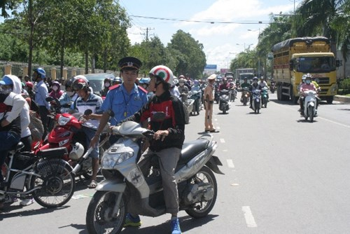
1 / 9









Phụ huynh tập trung phía trước ĐH Cần Thơ để chờ con

Cần Thơ: Thí sinh trung bình khó kiếm điểm 5
Thi xong sáng nay, nhiều thí sinh nhận xét đề Toán khó kiếm điểm nhất ở phần hình học và xác suất. Đề thi không dài nhưng khó hơn năm trước.
Thí sinh Hồ Thị Mỹ Uyên - HS Trường THPT Nguyễn Việt Dũng, thi tại Trường ĐH Cần Thơ - cho biết: “Em tự tính bài làm của mình đạt hơn 5 điểm, trong đó khó nhất là phần hình học (3 điểm). Em thấy đề thi Toán có tính phân hóa rất cao, các bạn học khá, giỏi có thể kiếm điểm trên trung bình. Còn các bạn học trung bình có thể đạt điểm thấp hơn vì có nhiều câu dạng phân loại…”.
Tại điểm thi Khoa Nông nghiệp và Sinh học ứng dụng (Trường ĐH Cần Thơ), nhiều thí sinh vừa ra cổng cho biết đề thi khó. Em Ngô Huỳnh Tiến - HS Trường THPT Phan Ngọc Hiển – ước tính em làm bài được khoảng 6 - 7 điểm. “Em thấy đề Toán năm nay phần hình học và tính xác suất là khó kiếm điểm nhất. Em học khá nhưng chỉ làm được một số câu, còn lại chưa biết có chính xác không. Nhìn chung đề có tính phân loại cao, các bạn học trung bình khó kiếm điểm 5”.
Sau khi thi xong, tại cụm thi ĐH Cần Thơ, phía trước các điểm thi đã xảy ra ùn tắc cục bộ. Lực lượng cảnh sát giao thông được huy động để giải tỏa. Các tình nguyện viên cũng xếp hàng dài tại các cổng, nơi giao nhau để phân luồng giao thông. (Quốc Ngữ)
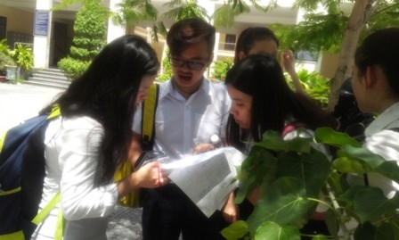
1 / 3



Thí sinh Đà Nẵng trao đổi bài sau giờ thi môn Toán.

Đà Nẵng: Đề toán có tính phân hóa cao

Thí sinh Nguyễn Lê Đức Lộc - dự thi tại điểm thi trường THPT Phan Châu Trinh - cho biết: “Đề thi đều là những kiến thức trong chương trình đã học, tuy nhiên em thấy phần câu hỏi liên quan đến log ở câu 9 là hơi lạ. Những đề tham khảo mà chúng em tiếp xúc đều không có phần kiến thức này.

Em làm được khoảng 80 – 90%, riêng câu 10 em không làm được vì không chú trọng ôn tập phần này. Đây cũng là câu hỏi phân loại dành cho những thí sinh đạt mức điểm 9 – 10 nên không ảnh hưởng nhiều đến tâm lý thi của em”.

Còn thí sinh Nguyễn Ngô Quỳnh Anh – Học sinh Trường THPT Hoàng Hoa Thám, dự thi tại điểm thi trường THPT Trần Phú - cho biết: “Đề thi có tính phân loại cao, em chỉ làm được khoảng từ 5 – 6 điểm. Đối với sức học của em, phần khó tập trung vào nội dung xác suất. Ở phần hình học, nếu đề thi yêu cầu tính thể tích, khoảng cách hình chóp thì em làm được chứ hình lăng trụ như đề ra thì hơi khó”.

Thí sinh Ngô Minh Mẫn - dự thi tại điểm thi trường THPT Trần Phú – chia sẻ: Đối với những học sinh có học lực trung bình, nếu tập trung ôn tập kỹ những kiến thức cơ bản theo chuẩn yêu cầu thì không khó để đạt được điểm 4 môn Toán.

Ở môn Toán, tỉ lệ thí sinh dự thi của Đà Nẵng đạt 97,56%. Không có điểm thi nào đạt 100% thí sinh dự thi, điểm thi trường THPT Phan Châu Trinh có đông thí sinh dự thi nhất với 99,83%.

Riêng trường hợp thí sinh phải nhập viện vì ngộ độc thực phẩm vào ngày hôm qua (30/6), sáng nay đã đến thi tại điểm thi trường ĐH Kinh tế. (Hà Nguyên)


Sóc Trăng: Thí sinh rời phòng thi sớm

Kết thúc 2/3 thời gian làm bài theo quy định, đúng 9.30, nhiều thí sinh đã rời phòng thi.
Theo nhận định của những thí sinh này, đề thi môn Toán tương đối khó. Thí sinh Huỳnh Trung Nghĩa cho biết: "Đề không dễ như tụi em nghĩ. Em chỉ làm ước tính đạt khoảng 5, 6 điểm".
Thấy nhiều thí sinh rời phòng thi sớm, không ít phụ huynh đang chờ con từ sáng sớm cũng nhấp nhổm, lo âu vì không biết con mình làm bài được hay không.
Một giáo viên ở Sóc Trăng cho biết: "Những thí sinh ra sớm có thể các em không chọn môn Toán để xét vào cao đẳng, đại học, chỉ cần đạt điểm trung bình để đủ xét tốt nghiệp". (Cao Xuân Lương)
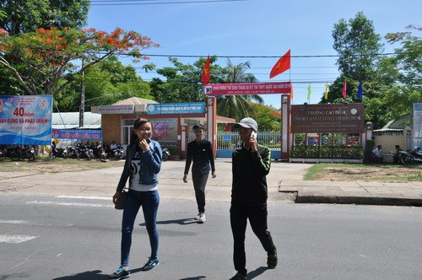
1 / 3



Sau 2/3 thời gian làm bài thi môn Toán, nhiều thí sinh Quảng Nam rời phòng thi.

Quảng Nam: Đề thi khó hơn năm trước
Đây là nhận xét của nhiều thí sinh dự thi tại điểm thi Trường CĐ Công nghệ - Kinh tế và Thủy lợi miền Trung (Hội An) thuộc Hội đồng thi 41.
Thí sinh Huỳnh Tấn Tài (phòng thi số 0371, điểm thi Trường CĐ Công nghệ - Kinh tế và Thủy lợi miền Trung) cho biết: Trong 10 câu của đề thi môn Toán, em làm được 6,5 câu. So với đề thi năm trước, đề năm nay khó hơn. Năm trước em thi được 19,5 điểm, trong đó, môn Toán được 6,25 điểm.
Còn 1/3 thời gian làm bài nữa nhưng thí sinh Đào Đức Tài (phòng thi số 0336, điểm thi Trường CĐ Công nghệ - Kinh tế và Thủy lợi miền Trung) cũng đã rời phòng thi trong tâm trạng khá buồn vì chỉ làm được 5 câu trong số 10 câu đề thi môn Toán.
Tài chia sẻ: Kỳ thi năm nay em thi xét tuyển đại học tổ hợp môn Văn, Sử, Địa nên kiến thức môn Toán không được tốt. Chính vì vậy em chỉ cố gắng làm bài tốt nhất để xét tốt nghiệp. (Đại Thắng)

